LOCALITO
Gestión de Vulnerabilidades y Pruebas de Seguridad
Enfoque defensivo y basado en evidencia

Equipo: Camilo González · Alexander Patiño · Samuel Solís
Septiembre 2026

El ramo trabajó CVE/CVSS y explotación en laboratorio. Para Localito, esa experiencia se traduce en identificar, priorizar y corregir vulnerabilidades de forma controlada, sin ejecutar ataques no autorizados sobre producción.

1. Ciclo de desarrollo seguro
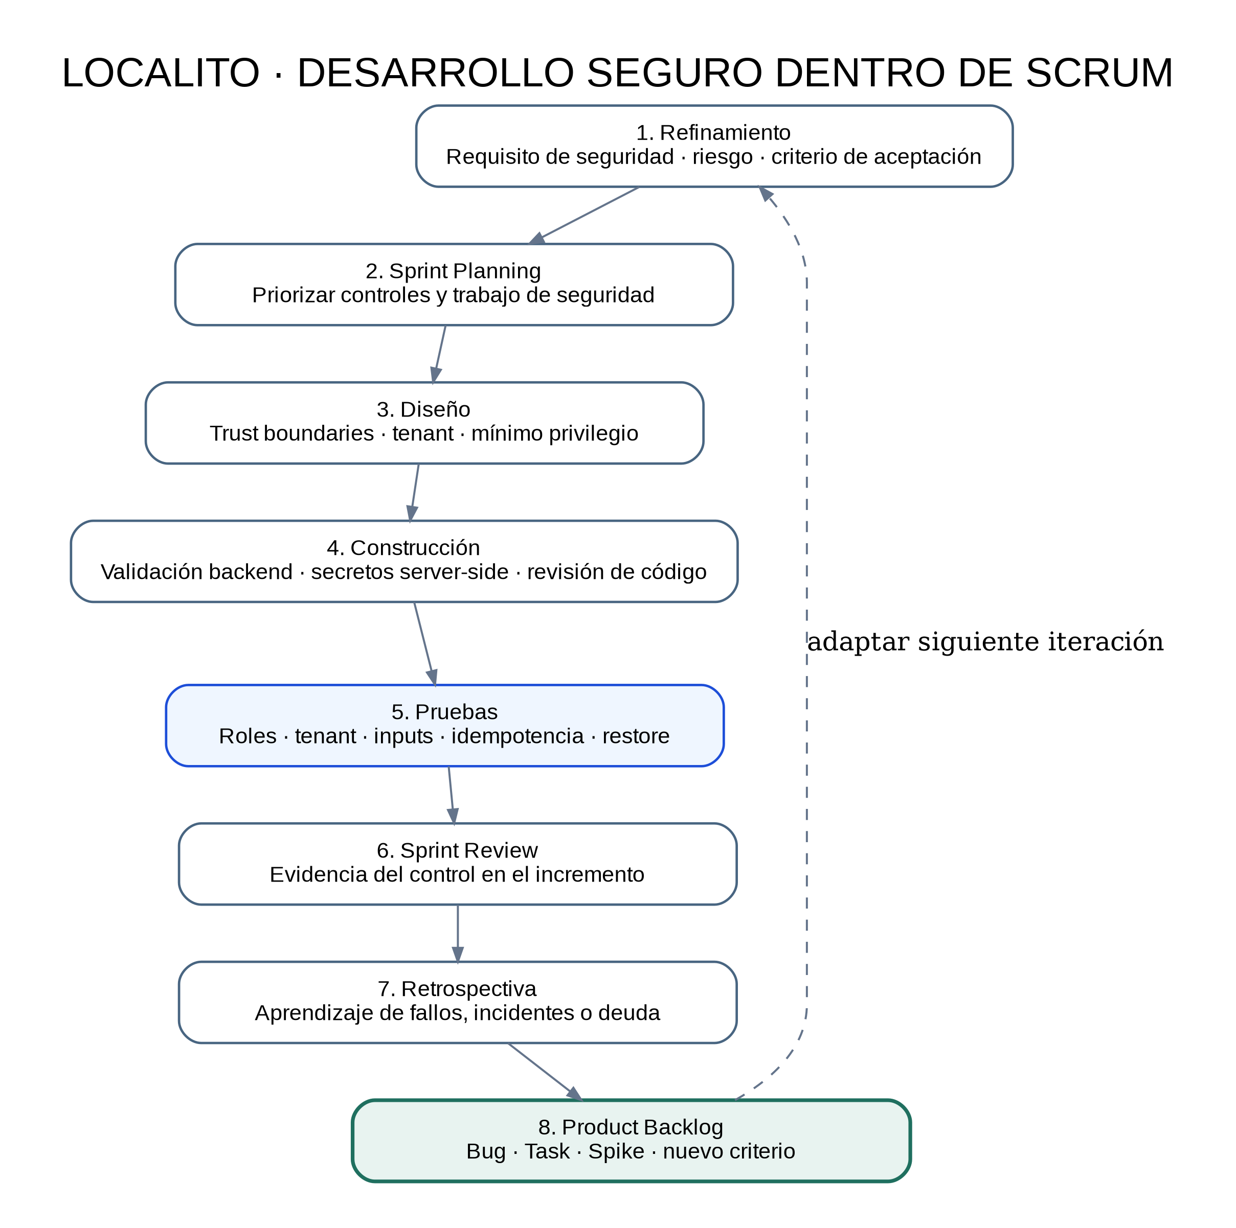
Figura 1. Seguridad integrada al ciclo Scrum.

2. Uso de CVE/CVSS
CVE permite identificar vulnerabilidades públicas de productos/dependencias y CVSS ayuda a estimar severidad técnica. En Localito deben usarse para clasificar hallazgos reales de dependencias o infraestructura, no para asignar CVEs imaginarios al código propio.

3. Mapeo OWASP
Área | Estado resumido | Pendiente
Control de acceso | Roles, tenantId y RLS presentes. | Prueba cross-tenant PostgreSQL en todas las rutas críticas.
Criptografía | scrypt, tokens hasheados y HMAC. | Secretos fuertes obligatorios y rotación.
Inyección/validación | Validaciones de dominio y API. | SAST y casos específicos de inputs maliciosos.
Configuración | Helmet, CORS, RLS. | Verificación del despliegue real.
Componentes | npm ci y lockfile. | SCA dedicado.
Auth | Rate limit, reset seguro, sesiones. | MFA y rate limit distribuido para comercialización.
Logging | Auditoría + logs HTTP. | Retención, alertas e investigación formal.

4. Plan de pruebas
Prueba crítica | Resultado esperado | Estado
Rol seller vs owner/admin | 403 en operaciones no autorizadas. | Diseñada.
Cross-tenant | 0 lecturas/escrituras exitosas entre negocios. | Pendiente PostgreSQL.
Reset de contraseña | No enumera cuentas; token expira y es single-use. | Diseñada.
Idempotencia concurrente | Una sola venta/efecto por clave. | Pendiente PostgreSQL.
CORS/headers | Origen no permitido bloqueado; headers defensivos presentes. | Pendiente despliegue.
Secretos en bundle | No aparecen claves privadas en cliente/build. | Pendiente formal.
SCA | Hallazgos de dependencias clasificados y tratados. | Pendiente.
Backup/restore | Restauración consistente en ambiente aislado. | Pendiente.

5. Criterio de severidad
Los hallazgos que comprometen credenciales, aislamiento multi-tenant, integridad de ventas/caja o recuperación se consideran prioritarios, aunque su probabilidad sea baja. Los hallazgos informativos pueden aceptarse si existe justificación y no alteran el Product Goal.

Fuentes base y criterio de evidencia
- Pauta y trabajo de Seguridad en Sistemas Computacionales: levantamiento de requerimientos, análisis de ciberseguridad, políticas, desarrollo seguro, reflexión crítica y sensibilización.
- Evaluación práctica del ramo: reconocimiento, CVE/CVSS, vulnerabilidades web y principio de defensa en profundidad; sus técnicas ofensivas no se trasladan como pruebas no autorizadas sobre Localito.
- Repositorio LocalitoSaaS: auth.ts, server.ts, db/schema.sql, ci.yml y Estado-Actual.md revisados para documentar controles presentes y brechas reales.
- Este paquete es una revisión documental y técnica del proyecto; no constituye certificación ISO, auditoría externa ni pentest de producción.

